E21/LED4N060D

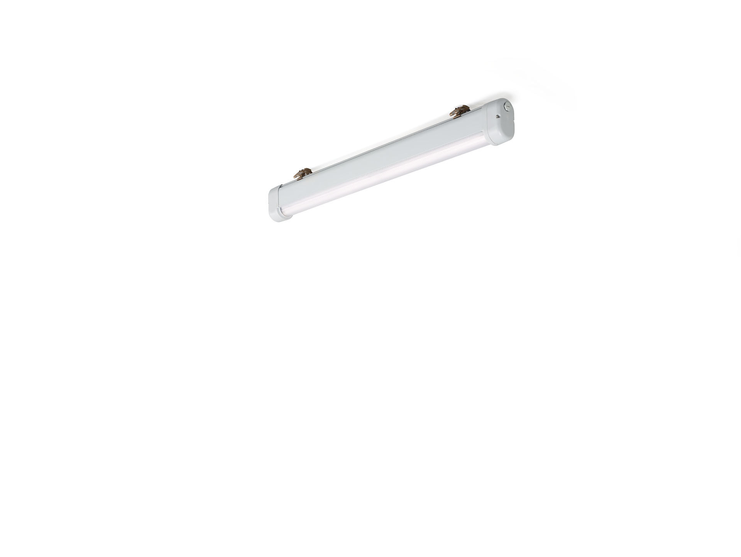
Industrieel stof- en waterdicht armatuur lineaire lens optiek, polycarbonaat (PC), middelbreedstralend lichtverdeling. Voor veeleisende omgevingen. Geschikt voor gebruik in corrrosieve omgevingen (categorie C1 tot C4 volgens EN ISO 12944) met aanvullend bewerkte beugels die elektrochemisch gepoleist en gecoat zijn. Getest conform corrosietest EN 60068-2-60 voor corrosieve gassen. Afmetingen: 1120 mm x 80 mm x 135 mm. Lichtstroom: 6050 lm, Specifieke lichtstroom: 129 lm/W. Opgenomen vermogen: 47.0 W, DALI dimbaar. Frequentie: 50-60Hz AC. Spanning: 220-240V. Isolatieklasse: klasse I. Led met superieure behoudfactor; na 50.000 branduren behoudt de armatuur 97% van zijn initiële lichtstroom (Tq = 25°C). Gecorreleerde kleurtemperatuur: 4000 K, Kleurweergave ra: 80. Standard deviation color matching: 3 SDCM. Gelakt aluminium behuizing, RAL7035 - lichtgrijs. IP-graad: IP66. IK-graad: IK07. IP langs onderzijde: IP69K. Gloeidraadtest: 850°C. 5 jaar garantie op armatuur en driver. Certificeringen: CE, ENEC. Armatuur met halogeenvrije leads. De armatuur is ontwikkeld en geproduceerd volgens standaard EN 60598-1 in een bedrijf dat ISO 9001 en ISO 14001 gecertificeerd is.

